Professionel Rengøring
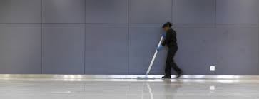

Arbejdet med professionel rengøring er for de unge der har interesse i at arbejde selvstændigt med at holde omgivelser rene, hyggelige og rare for andre. På Platangården er den professionelle rengøring meget vigtig som en del vores fælles trivsel, og strækker sig fra at gøre rent i hallen, sørge for at tømme papirkurve og sørge for, at der er fyldt op med papirhåndklæder og renseservietter.
Praktikken kan kvalificere den unge til at arbejde med professionel rengøring, enten selvstændigt eller som medhjælper eller fx uddanne sig til serviceassistent.
Eksempler på praktikmoduler:
- rengørings hygiejne
- Planlægge og udføre arbejdsplaner
- Tilgængelighed og kommunikation
- Ergonomiske arbejdsgange
- Ergonomisk indstilling af rengøringsredskaber
- Kendskab til rengøringsmidler og datablade
- Praktisk forståelse for rengøringsprocesser
- Brug af personlige værnemidler (sikkerhedsbriller, handsker, maske)

